需求分析
1．引言 2
1.1编写目的 2
1.2项目背景 2
1.3参考资料 2
2．任务概述 2
2.1目标 2
2.2系统特点 2
2.3假定和约束 2
3．系统功能需求 3
3.1用例图设计 3
3.2功能描述 3
4．数据表格 3
5．系统非功能需求 3
5.1系统处理要求 3
5.2接口要求 4
5.3故障处理要求 4
6．运行环境要求 4
6.1设备 4
6.2支持软件 3

- 引言
1.1 编写目的
本系统能够实现用户能够在前台进行个人信息的注册，提交信息后，管理员能够通过登陆管理员界面对已注册过的用户信息进行查看并管理。目的是简化工作人员的工作负担，可以让用户进行自助注册，省去了亲自录入信息等繁琐过程，同时可以有效地保护用户的个人信息不被泄漏。我们小组致力于将系统做到简单明了，清晰易懂，将用户信息存入数据库，方便保存和修改。
1.2项目背景
随着时代的发展，计算机网络已然成为人们生活娱乐中不可或缺的一部分，在计算机服务中必然会涉及到用户个人信息的管理。由管理员将获得的用户信息依次录入系统中，这显然不是明智的选择；所以我们需要一套这样的系统，在一个界面中用户可以自行将个人信息输入并提交，此时管理员可以通过进入管理员界面整合、管理信息。
1.3参考资料
文档名称 | 作者或来源
《软件工程——原理、方法与应用》 | 史济民、顾春华、郑红著
《面向对象设计UML实践》 | Mark Priestley
概要设计说明书

- 任务概述
2.1目标
首先这个系统面向的对象有两种类型，即用户和管理员。这两者之间存在相互关系，管理员存在着比用户更高级的权限，而用户不允许进入管理员界面。为了解决这个问题，在登陆管理员界面时设置了登陆密码，该密码只有管理员知道，这样也可以保护用户的个人信息。
2.2系统特点
面向的适用对象，有用户和管理员两类，用户有注册信息的功能，而管理员通过密码登陆后可以对已注册过的用户信息进行管理，可以进行修改用户信息，删除用户信息等操作
适用对象 | 功能 | 说明
用户 | 进行信息注册 | 没有管理权限，只能进行注册
管理员 | 管理用户信息 | 可以对已注册过的用户信息进行管理，可以进行修改用户信息，删除用户信息等操作；享有最高权限。

2.3假定和约束
（1）开发人员有两名，相互接替开发
(2) 开发期限2015年5月8号至2015年5月28号
（3）开发语言为C#。
（4）开发设备为个人电脑以及机房电脑。
（5）界面友好，适当扩展。
- 系统功能需求
3.1用例图设计
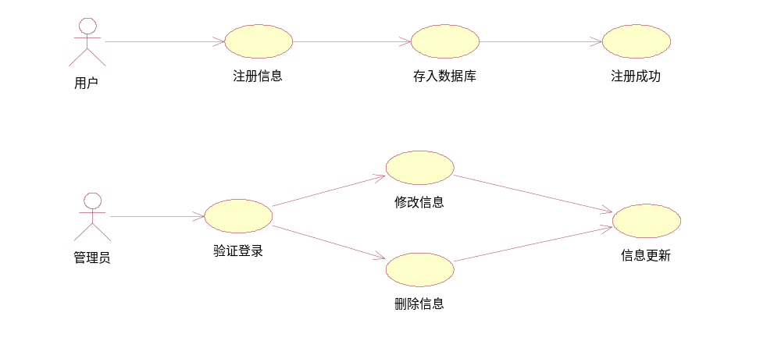

3.2功能描述
用户：将个人信息在表格信息引导下如实填写并提交，系统将其录入数据库，并且返回注册成功信息。
管理员：首先要通过密码验证，这个是通过读文件并校对实现的，进入管理界面后会出现用户的信息，此时可以进行改删管理。
- 数据表格
用户：
对应列的名称 | 备注
姓名 | 必填
性别 | 引导选择
身份证号码 | 必填
联系方式 | 必填
居住地 | 选填
管理员：
姓名 | 性别 | 身份证号码 | 联系方式 | 居住地

- 系统非功能需求
5.1数据处理要求
本系统采用My SQL数据库存储用户信息。
随着数据的录入，数据库和表的规模可以无限量的扩大，仅受限于My SQL数据库对其大小的支持。
5.2接口要求
（1）硬件接口
各种常用电脑。
（2）软件接口
采用MVC架构，软件在后台与数据库进行交互.
5.3故障处理要求
（1）数据库错误操作引起数据库链接断开，重新启动软件即可恢复且数据不丢失。
（2）断电导致数据库断开链接，重新启动软件可恢复，数据不丢失。
6.运行环境要求
6.1设备
设备名称 | 详细要求
处理器 | 酷睿i-3
内存容量 | 至少256M
外存容量 | 至少40G
联机/脱机 | 需要数据库服务器
6.2支持软件

（1）操作系统：Windows XP/Win7/Win8
（2）运行环境：JDK1.6以上
（3）数据库：MySQL5.1以上

